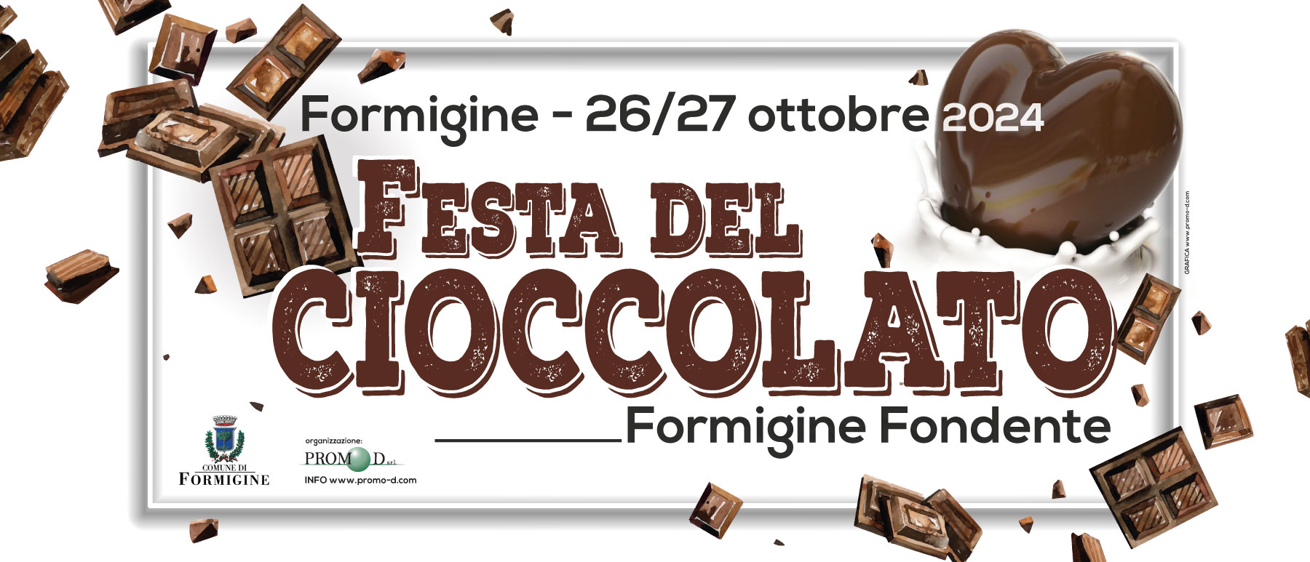
PROGRAMMA
TUTTI I GIORNI
Sabato e Domenica dalle 10.00 alle 23.00
- Piazza Calcagnini e via Trento Trieste: MOSTRA-MERCATO di prodotti a base di cioccolato, prodotti di pasticceria e golose specialità, piccolo artigianato
- Via San Francesco: STREET FOOD
- Piazza Italia: GIOCHI PER BAMBINI

SABATO 26 ottobre

Piazza Calcagnini, dalle ore 15.00
ANIMAZIONE per bambini e adulti
BIMBOBELL
Direttamente dalla trasmissione “Tu Si Que Vales” di Canale 5 e “Ballando on the Road” di Rai1, uno spettacolo strabiliante ed unico per bambini e adulti. Musica, micro magie, giochi con tanti premi per tutti i bambini.

Piazza Calcagnini, ore 16.30
L’Archi-Chef Valentina Farioli della Equipe Ufficiale Cuochi Emilia-Romagna e vincitrice del “Trofeo Balsamicando 2020” presenta: IL SALAME DI CIOCCOLATO
SHOW COOKING con degustazione

DOMENICA 27 ottobre

Piazza Calcagnini, dalle ore 15.00
DJ CIARLY
DJ Set musica anni ’80 / ‘90

Piazza Calcagnini, ore 16.00
L’Archi-Chef Valentina Farioli della Equipe Ufficiale Cuochi Emilia-Romagna e vincitrice del “Trofeo Balsamicando 2020” presenta: TORTELLI CON PASTA DI CACAO, RIPIENI DI COTECHINO E CACAO
SHOW COOKING con degustazione

Piazza Italia, dalle ore 16.00
GLASSIAMO INSIEME I BISCOTTINI
Laboratorio gratuito per Bambini
Su prenotazione, tel. 339.4629012
A cura della Pasticceria Cakes Mod (Formigine)

Piazza Calcagnini, dalle ore 17.00
CIOCOLAB
Laboratorio gratuito per Bambini
A cura dell’Archi-Chef Valentina Farioli

-----------------------------------------------------------------------------------------------------------------------------------------------------------------------------------
SEGRETERIA ORGANIZZATIVA: Promo D srl, tel. 0541.827254 www.promo-d.com / info@promo-d.com

